

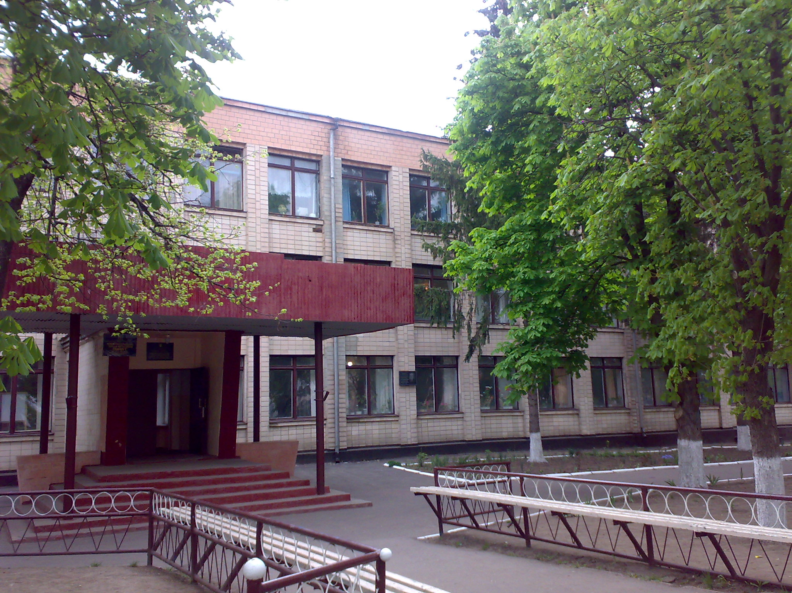

Загальноосвітня школа І – ІІІ ступенів № 1 ім. М.О.Островського.
смт. Новоархангельськ, вул. Леніна, 45, тел. (05255) 2 – 17 – 54.
Кількість працівників школи – 71
Кількість педпрацівників школи – 47
Кількість учнів школи - 460
Школа І ступеня – 175
Школа ІІ ступеня – 223
Школа ІІІ ступеня - 62
Візиткою школи є історико – краєзнавчий музей „Наша біографія”.
Запроваджене з 2010 – 2011 навчального року профільне навчання (суспільно – гуманітарний профіль).
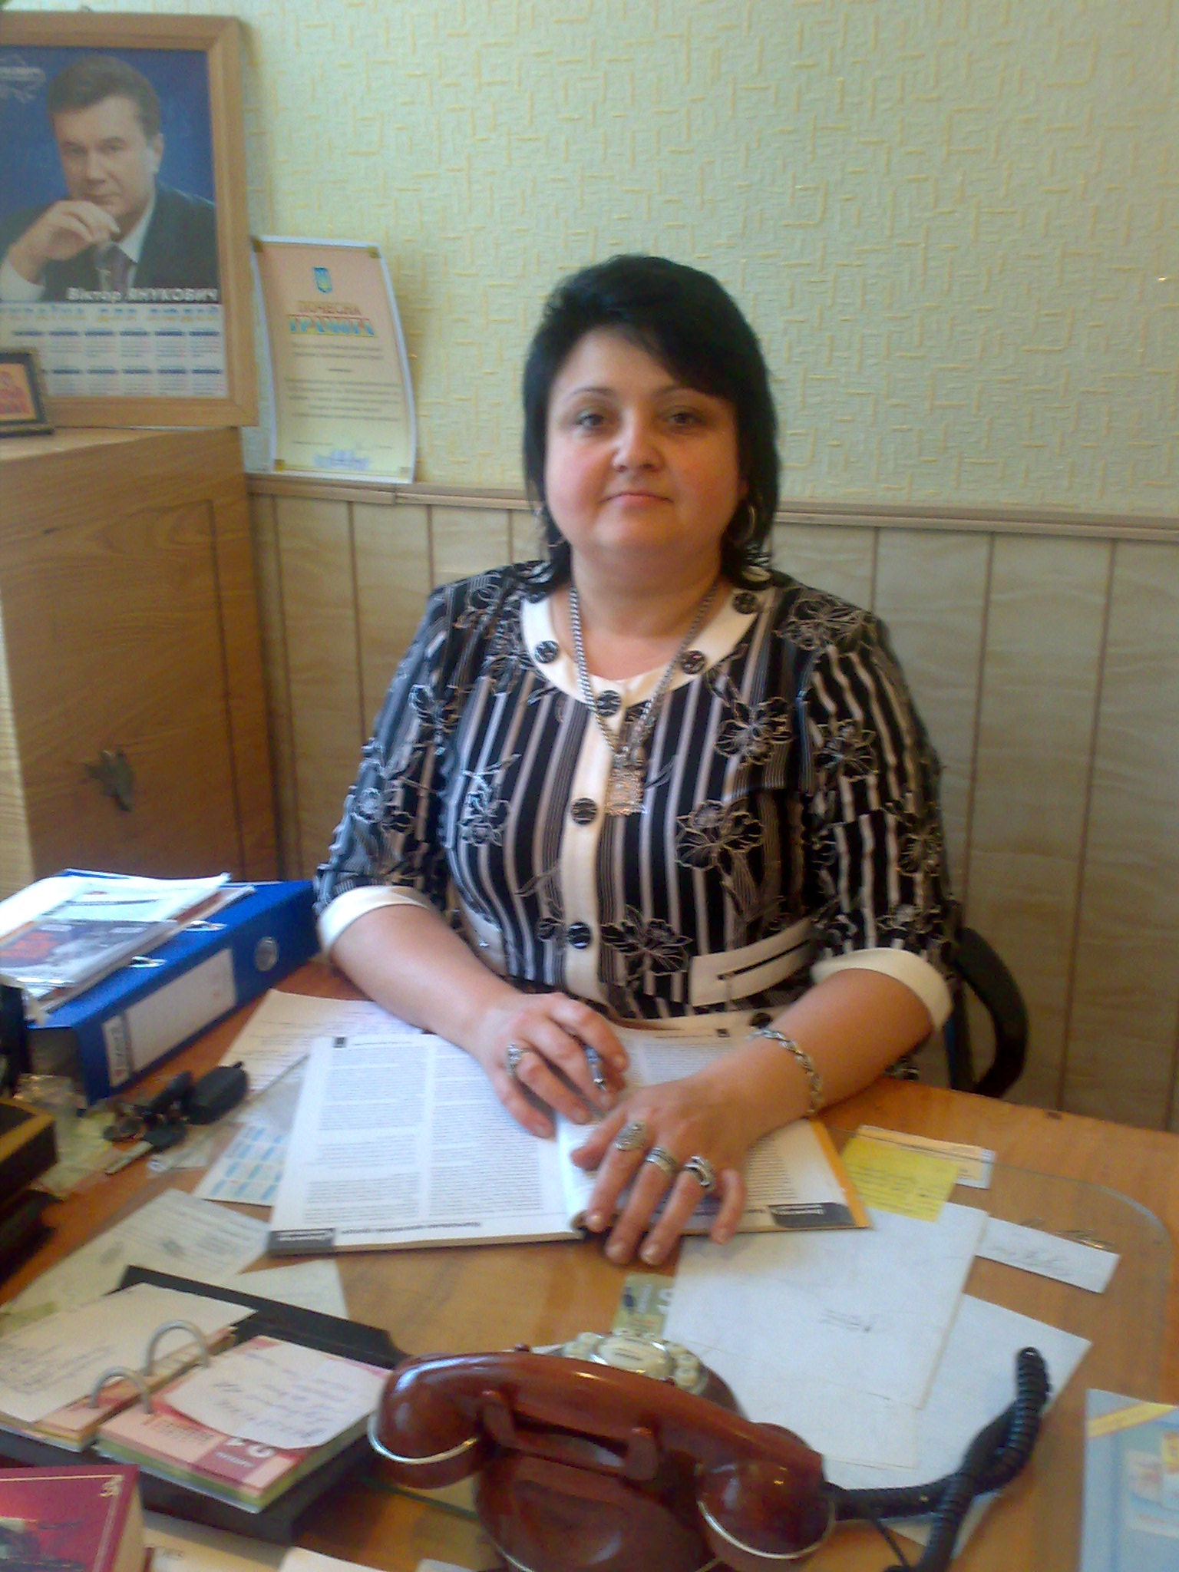

Дата народження: 12.09.1969
Загальний педагогічний стаж: 22 роки
Стаж на посаді директора закладу: 2 роки
Педагогічне звання: старший учитель, учитель вищої категорії
Нагороди, відзнаки: грамота райво
Вважаю себе щасливою людиною, адже здійснилося найзаповітніше – керую навчальним закладом, маю гарний колектив та чудову родину, які зажди зрозуміють і підтримають.
Педагогічний колектив навчального закладу вирішує завдання з проблеми: «Підвищення освітнього рівня школярів шляхом впровадження нових технологій навчання і диференційованого підходу».
Концепція розвитку школи в умовах перебування на самостійному балансі з правом юридичної особи прийнята педагогічною радою та погоджена відділом освіти Новоархангельської районної ради у грудні 2008 року.
Термін реалізації концепції - 5 років
Метою навчання в школі є виявлення і розвиток здібностей кожної дитини, формування духовно багатої, творчо мислячої особистості – громадянина України.
Основні завдання – навчитися будувати відносини з іншими людьми, природою, суспільством і, разом з тим, творити себе самого.
Переконана, що істотні зміни в середній школі вимагають коректив, насамперед, в управлінській діяльності школи. У навчальному закладі розроблена модель управління з метою ефективності його функціонування. (додаток 1) Особливістю управлінської діяльності керівника школи на сучасному етапі визначається сукупністю традиційних та появою нових керівних функцій. Модернізований зміст діяльності директора школи вимагає й оновлення форм управління. Пріоритетними стають дорадчо – адміністративні форми управління, які поділяються на колегіальні, колективні та індивідуальні. Із досвіду роботи, як керівник, я виробила власні управлінські стратегії:
- вироблення власної системи діагностики та оцінювання діяльності учителів і учнів;
- демократизація управління – пріоритетність вирішення питань макротехнології (цілісної системи роботи школи і внутрішкільного контролю) над мікро технологіями (методиками проведення педрад, нарад, уроків, написання наказів);
- створення сприятливого психологічного клімату в колективі, атмосфери творчого пошуку, взаємодопомоги;
- варіативність управління (використання різноманітних моделей, систем управлінської діяльності);
- зміна методологічних засад управління способом самоорганізації та децентралізації управління.
Єдиний шлях, що веде до успіху – це діяльність всього педагогічного колективу, його кадровий склад, який повністю відповідає завданням сьогодення щодо отримання якісної освіти в середній школі. (додаток 2)
Фінансово – господарська діяльність закладу здійснюється на основі коштів Державного та місцевого бюджетів, що надходять у розмірі, передбаченому нормативами фінансування закладу для забезпечення належних умов його життєдіяльності.(додаток 3) Джерелами позабюджетного фінансування є добровільні благодійні внески, (додаток 4) розподіл яких відбувається згідно з фактичним їх надходженням за погодженням із загально шкільним батьківським комітетом.
Основною проблемою школи є її матеріально – технічне становище. Навчальний заклад забезпечений необхідними службовими і виробничими приміщеннями. Потреба є у сучасній комп’ютерній техніці, технічних засобах навчання, збагаченні книжкового фонду. Тому розроблені шляхи реалізації матеріально-технічного забезпечення. (додаток 5)
На цей час, коли визначені основні складники концепції розвитку школи, створені нормативно – правові засади демократичного, державно – громадського управління школою, колектив знаходиться на заключному етапі реалізації стратегії розвитку навчального закладу за даною моделлю. ( додаток 6)
Таким чином, розроблені шляхи планомірної діяльності школи, що висвітлені в концепції розвитку навчального закладу, де стверджується право педагогів, учнів та їх батьків на участь в управлінні школою, створюються сприятливі передумови для адаптації дітей до умов суспільства. Тому і зростає потреба в підтримці школи з боку громадськості у вирішенні проблем, пов’язаних з матеріально – технічним та фінансовим забезпеченням освітнього закладу.

